2020年春季大学物理实验（1）

专业班级：计科1904 学号： 姓名： 日期：2020/7/16

一、实验名称：单摆测量重力加速度。

二、实验目的：设计和搭建单摆装置，测量当地重力加速度；学会不确定度的评估。

三、实验仪器材料：支架、细线、瑞士军刀（摆锤）、手机（计时器）、卷尺。

四、实验方案（装置）设计：

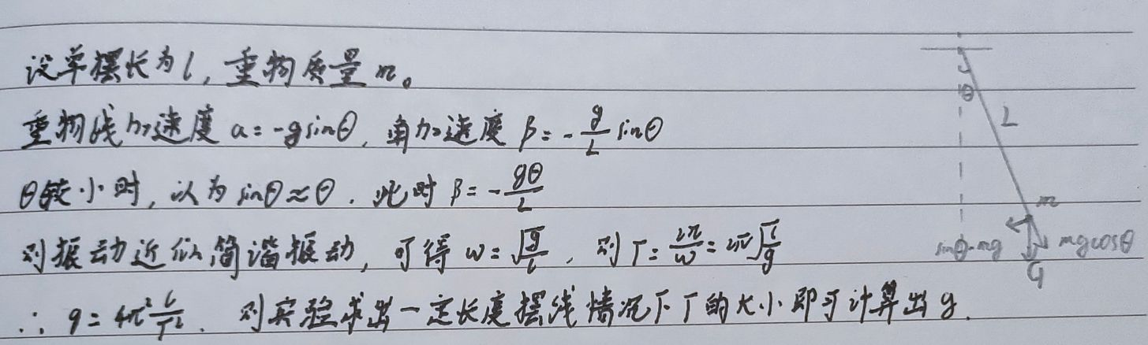

五、实验过程：

1.设计并搭建单摆；

2.用卷尺测量摆线长度，测五次，取平均值作为摆线测量值，再加上摆锤长度一半作为摆长；

3.小角度摆动摆锤；

4.待摆动稳定后开始计数，用手机秒表测量单摆连续摆动50个周期的时间，测5次，取平均值作为周期测量值；

5.整理数据，绘制表格；

6.计算得出当地重力加速度g，并计算出g的不确定度；

7.分析结果。

六、数据分析处理：数据记录（表格）、计算过程及结果等

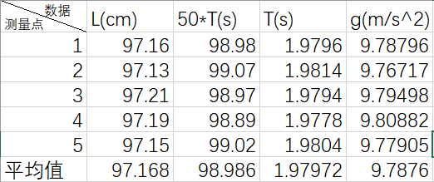

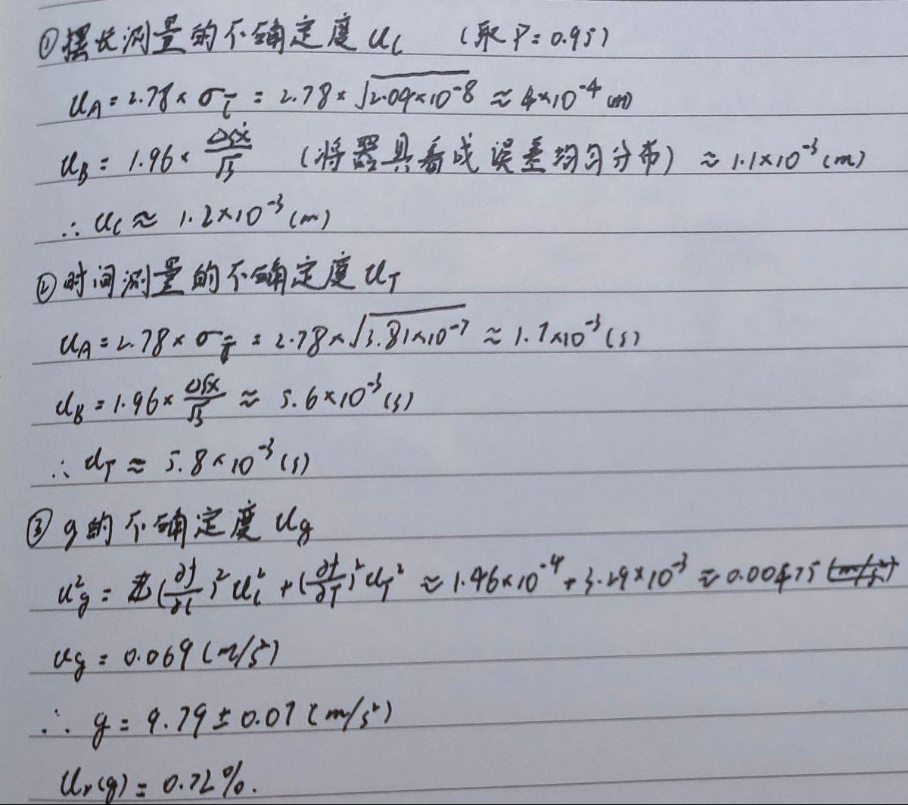

七、实验小结：误差来源、实验收获等

问题1-空气浮力以及阻力带来的误差：选择了家中能找到的阻力较小的毛细线以及较合适的重物（军刀），但是误差难以避免。

问题2-不均匀的重物旋转带来的误差影响：摆锤会自旋或形成圆锥摆，测量时先让其摆动2~3分钟之后再开始计数。

问题3-摆动角度的选择：为使得能够按照理想公式推算出重力加速度，需要控制摆角大小不超过10°或者5°，保证单摆做简谐运动。

问题4-周期测量时的误差：由于测量者开停秒表拥有反应时间，采用累积放大测量法降低误差带来的影响，此次实验选择50倍的放大倍数。

问题5-摆长带来的误差：尽量选择了长约1米的摆线，同时，摆长测量时需要测量摆锤的长度，而摆锤不均匀，可能并不应该取摆锤一半长度加上摆线长作为摆长。